Universidad Autónoma de Ciudad Juárez

Instituto de Ingeniería y Tecnología

Ingeniera eléctrica y computación

Ingeniería en Software

**Caso de estudio: Diseño de Uniformes de Béisbol**

Maldonado Peralta Alejandro

150326

Molina Castañeda Carlos

150422

Vera Valdez André Martin

154007



Desarrollo de Requisitos de Software

Proyecto

*Enero 2018*

**Introducción**

En este documento se presenta el proyecto a trabajar durante las próximas semanas en la clase desarrollo de los requisitos de software. Comenzaremos con una breve descripción en la que veremos algunos antecedentes sobre cómo surge la idea del proyecto y también de que trata el proyecto, posteriormente incluiremos la razón por la que creemos que este debe llevarse a cabo. Primeramente, se definen los requisitos del sistema para después trabajar en base a estos con los casos de uso.

**Descripción**

***Antecedentes***

Nos dimos cuenta de que grandes empresas como “nike” (link en anexo 1) tenían aplicaciones web que permitían al usuario personalizar sus prendas (calzado en este caso) y visualizar los resultados de su diseño en tiempo real, antes de que el pedido fuera hecho y por supuesto, antes de pagar por el producto, es entonces cuando nosotros pensamos en realizar un software similar pero que en lugar de personalizar solo calzado nos permita diseñar todo un uniforme de beisbol.

***Sobre el proyecto***

Una aplicación que permite a los usuarios especificar los detalles acerca del diseño de uniformes de beisbol (colores, tipo de logotipo, tipo de números, etc.) y que muestra en pantalla el resultado de cada patrón de diseño a través de una imagen generada por computadora, es importante mencionar que esta aplicación no será de uso público.

Se va a desarrollar una aplicación para dispositivos móviles con sistemas operativos Android e iOS. Esta será capaz de mostrar al usuario plantillas de las distintas prendas que componen un uniforme de beisbol (gorra, camisa, pantalonera, chamarra, etc.), de tal manera que a través de distintos menús y barras de herramientas el usuario puede modificar el diseño de cada una de las prendas que componen el uniforme, al final del proceso el usuario puede tener una idea de cómo quedara el uniforme antes de que sea fabricado y por supuesto muy importante, antes de pagar.

**Justificación**

La razón para realizar este proyecto es mantener el diseño del cliente tal y como él lo pida. Es importante para nosotros hacer que los clientes de cierta tienda de deportes puedan visualizar el diseño que ellos tienen en mente, de esta manera se pretende evitar que estos queden inconformes cuando se les entregue el producto final.

Es necesario mencionar la importancia de que la aplicación sea para dispositivos móviles. Esto debido a que en cada pedido que se hace a esta tienda, el empleado es el que tiene que ir a donde el cliente se encuentre para tomar las medidas de cada jugador, por lo que es más practico llevar la aplicación en un dispositivo móvil.

Podemos verlo también como una analogía con la construcción de una casa, antes de llevar a cabo la construcción tiene que haber planos y maquetas que den al cliente y a los trabajadores una idea clara de a donde se quiere llegar. Por supuesto que en la construcción de una casa hay más cosas en juego que en la de un uniforme, pero si es posible realizar software que nos ayude con esta problemática entonces deberíamos implementarlo.

**Requisitos**

* El sistema debe ser capaz de ejecutarse en Android e iOS.
* El sistema debe mostrar un menú de inicio en el cual se pueda seleccionar las prendas que conformaran el uniforme en cuestión.
* El sistema debe ser capaz de crear un uniforme aleatoriamente cada vez que se edita un nuevo diseño, es decir que nunca se empieza desde cero.
* El sistema debe ser capaz de editar una prenda a la vez.
* El sistema debe tener la posibilidad de editar el estilo de fuente de logotipos, números y nombres.
* El sistema debe ser capaz de editar los colores del logotipo, nombre y número de cada prenda.
* El sistema no permitirá que el usuario modifique el texto contenido en los logotipos, nombres y números.
* El sistema debe reconocer las partes que componen cada prenda (mangas, pecho, espalda, gorros, etc.).
* El sistema debe ser capaz de modificar los colores de cada uno de los elementos de cada prenda (mangas, pecho, espalda, gorros, etc.).
* El sistema debe mostrar un historial de los diseños recientes.
* El sistema debe ser capaz de mostrar los resultados en tiempo real.
* El sistema debe ser capaz de examinar imágenes de la galería de fotos para obtener de estas la paleta de colores y generar el diseño de una prenda que contenga los colores obtenidos de la imagen.
* El sistema debe de agregar, borrar, editar o crear nuevos estilos de uniformes.
* El sistema debe generar una imagen de cada una de las prendas editadas al finalizar el proceso de edición y guardarla en la galería del dispositivo.
* El sistema solo debe reconocer formato PNG tanto como para examinar como para exportar.
* El sistema será de uso privado por lo que no requiere registro de usuarios.
* El sistema debe tener acceso a la galería de imágenes del dispositivo móvil, tanto como para escritura y lectura.

**Universo de discurso**

La aplicación móvil en cuestión (diseño de uniformes) en general tiene la capacidad de realizar sus tareas por si sola. Y esto es porque todas las salidas que produce son imágenes que se guardan en la galería del dispositivo móvil que este instalada, es esta la razón por la que nuestro dispositivo no requiere de un sistema externo como podría ser una base de datos.

Lo que si requiere nuestra aplicación es tener los permisos necesarios para acceder a la galería de imágenes del dispositivo móvil en el que está instalada, esto debido a que el sistema tiene la capacidad de recibir imágenes desde dicha galería para analizar la paleta de colores de la imagen que reciba y producir un resultado en base a este análisis. Además de que cada imagen que produce el sistema es almacenada en la galería del dispositivo.

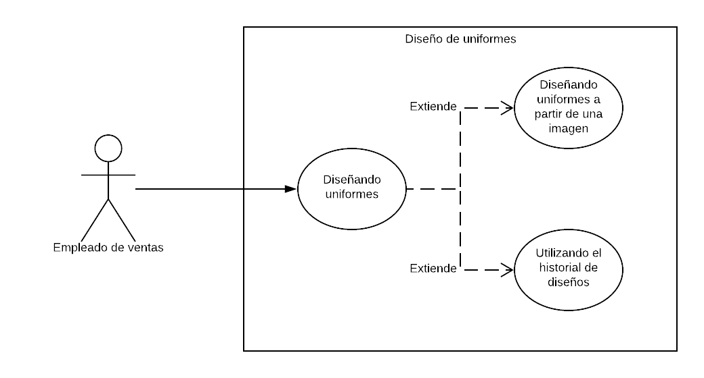

**Casos de uso**

|  |  |
| --- | --- |
| Caso de uso: Diseñando uniformes. | |
| Actor: Empleado. | |
| Descripción: El empleado utiliza la aplicación para diseñar el uniforme al gusto del cliente. | |
| Precondición: No aplica | |
| Flujo normal. | Flujo alterno. |
| 1. El empleado abre la aplicación desde su dispositivo móvil. |  |
| 1. El empleado selecciona las prendas que van a componer el uniforme. |  |
| 1. El empleado selecciona los colores de cada una de las prendas. |  |
| 1. El empleado selecciona el estilo y el color del logo a utilizar en cada una de las prendas. | * 1. Si la prenda no lleva logotipo se omite este paso. |
| 1. El empleado selecciona el estilo y el color de los números a utilizar en cada una de las prendas. | * 1. Si la prenda no lleva números se omite este paso. |
| 1. El empleado selecciona el estilo y el color de los apellidos a utilizar en cada una de las prendas. | * 1. Si la prenda no lleva apellido se omite este paso. |
| 1. El empleado guarda la imagen de cada una de las prendas terminadas en el dispositivo móvil. | * 1. En caso de que no se realice el pedido salir sin guardar la imagen. |
| Postcondición: El sistema guarda las imágenes generadas de cada prenda en formato png en la galería del dispositivo. | |

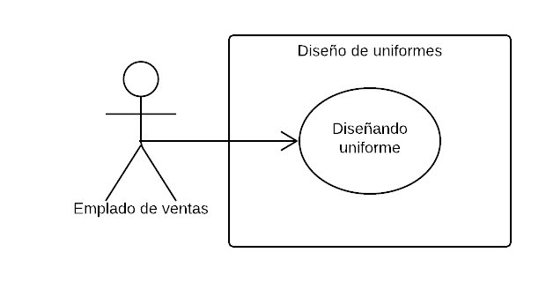

|  |  |
| --- | --- |
| Caso de uso: Diseñando uniforme a partir de gama de colores de una imagen. | |
| Actor: Empleado. | |
| Descripción: El cliente hace llegar una imagen al empleado para que pueda ser procesada por la aplicación y genere el diseño de una prenda en específico. | |
| Precondición: El sistema debe tener alguna imagen guardada en la galería para de esta escanear la paleta de colores (normalmente proporcionada por el cliente). | |
| Flujo normal | Flujo alterno |
| 1. El empleado abre la aplicación y presiona el botón de escanear el cual abre la galería del dispositivo. |  |
| 1. El empleado selecciona la imagen que desea escanear. | * 1. En caso de que el formato de la imagen no sea “png”, el sistema notifica al usuario sobre la incompatibilidad del formato. |
| 1. El empleado selecciona el tipo de prenda que desea generar. |  |
| 1. El sistema genera la prenda automáticamente con los colores que obtuvo de la imagen. |  |
| 1. El empleado hace modificaciones el diseño de la imagen. | * 1. En caso de que el cliente no requiera modificaciones se omite este paso. |
| 1. El empleado guarda la imagen generada por la aplicación en la galería del dispositivo móvil. |  |
| Postcondición: El sistema guarda la imagen generada en formato png en la galería del dispositivo. | |

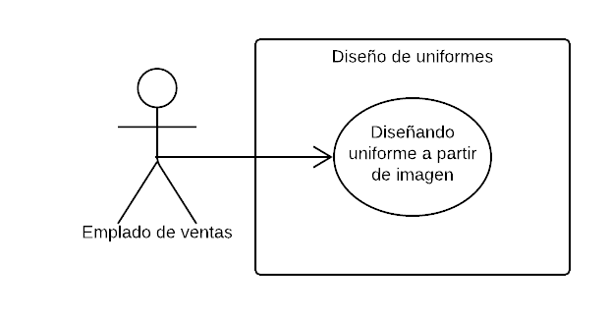

|  |  |
| --- | --- |
| Caso de uso: Utilizando el historial de diseños. | |
| Actor: Empleado. | |
| Descripción: El empleado utiliza el historial de diseño para hacer modificaciones a un diseño previo. | |
| Precondición: Deben existir diseños previos hechos en la aplicación. | |
| Flujo normal. | Flujo alterno. |
| 1. El empleado abre la aplicación y en el menú de inicio selecciona la parte de historial. |  |
| 1. El empleado selecciona la prenda que fue editada con anterioridad. |  |
| 1. El empleado hará modificaciones al diseño en caso de que el cliente lo pida. |  |
| 1. El empleado guarda el nuevo diseño como una imagen nueva. | * 1. En caso de que no se hagan modificaciones a la prenda, continuar sin guardar cambios. |
| 1. El empleado repite el paso “4” hasta que edite o muestre todas las prendas que el cliente requiera. |  |
| Postcondición: El sistema guarda las imágenes generadas de cada prenda en formato png en la galería del dispositivo. | |

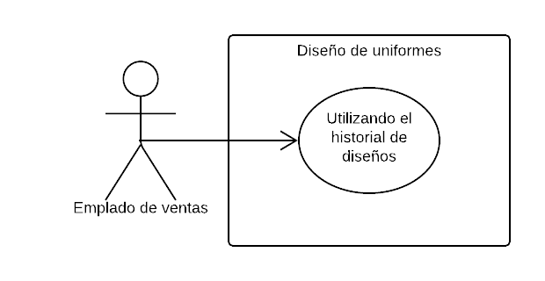

**Glosario**

1. Escanear: Se refiere al proceso de analizar la imagen para extraer de esta la paleta de colores para generar una prenda.
2. Historial: Conjunto de diseños previos que se han hecho en el dispositivo.
3. Fuentes: Conjunto de estilos de letra con la cual se puede escribir; logotipos, números, apellidos, etc.
4. Galería: Hace referencia a la aplicación en el que el dispositivo móvil guarda las imágenes por defecto.
5. Prendas: Conjunto limitado de prendas de las cuales el usuario puede seleccionar entre las cuales se encuentran: pantalonera, camisa, gorra, chamarra y sudadera.
6. Paleta de colores: Conjunto de colores disponibles para la edición de cada prenda.
7. PNG: Formato de compresión de imágenes que reconocerá la aplicación.

**Anexos**

[1]https://store.nike.com/mx/es_la/product/air-zoom-pegasus-34- id/?piid=43858&pbid=908152409